ГУАП

КАФЕДРА № 51

# ПРЕПОДАВАТЕЛЬ

|  |  |  |
| --- | --- | --- |
| Доцент, кандидат технических наук. |  | Попов Илья Дмитриевич |
| должность , уч. степень, звание | подпись, дата | инициалы, фамилия |

ОТЧЕТ О ЛАБОРАТОРНОЙ РАБОТЕ № 18

(ВАРИАНТ 7)

# СОЗДАНИЕ ПРОГРАММЫ НА ЯЗЫКЕ C/C++

по курсу: ОСНОВЫ ПРОГРАММИРОВАНИЯ

## РАБОТУ ВЫПОЛНИЛ

|  |  |  |  |
| --- | --- | --- | --- |
| СТУДЕНТ ГР. № | 5013 |  | Гончаров А. В. |
|  |  | подпись, дата | инициалы, фамилия |

Санкт-Петербург, Московский пр-т., 148В

Задание

1. Реализовать hashmap (метод цепочек), используя vector и list.

* void insert (const std::string& key, int value)
* std::pair<int, bool> find(const std::string& key) //bool --- найден или нет, int --- значение
* void erase((const std::string& key) // удаляет один экземпляр записи
* operator<< для вывода на экран

# Инструкция пользователя

После запуска программы на экране будут продемонстрированы результаты работы функций enque(), deque(), clear(), оператора вывода и обработка исключения deque() при отсутствии элементов в очереди

# Тестирование

* **Тест 1**

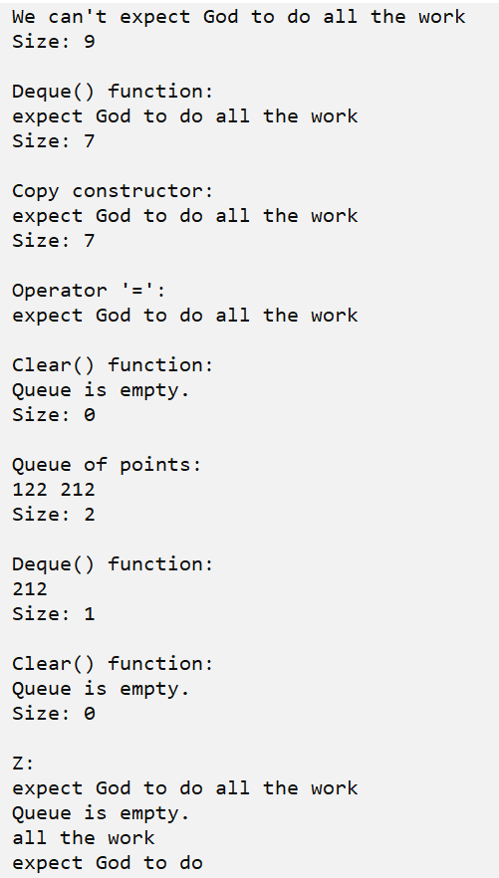

* **Тест 2**

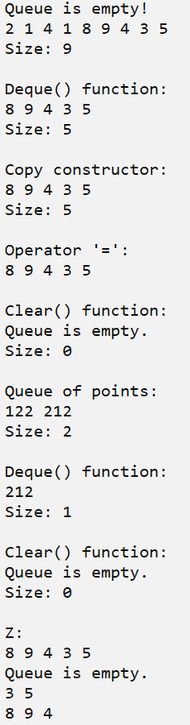

* **Тест 3**

